
Комарова В.А.,
специалист Консультационного центра
«Первые шаги»- «Беренче адымнар»

Игры понарошку – источник
развития воображения

Дети растут играя. Причем для игры ребенку совершенно не обязательно покупать огромное количество игрушек.

Играем вместе с ребенком

Многим родителям знакома ситуация, когда ребенок переходит от одной игрушки к другой, не задерживаясь ни на чем. Тянется за игрушкой, но тут же ее бросает. Поднимает другую и вновь ее швыряет. Если взрослый покажет ребенку, как использовать игрушку или вообще любой другой предмет в новой функции, картина изменится.
Например, палочкой или карандашом можно и писать, и температуру мерить, и причесываться. Лист бумаги использовать как качели или как окошко, если сделать в нем дырочку, или как панамку, если положить на голову.
В такой игре новизна впечатлений от действия должна усиливаться словами взрослого, выражающими новое значение предмета. Это и есть игра понарошку, когда в ходе совместной игровой деятельности взрослый придает предмету несвойственные для него значения, перекомбинирует предметную игровую среду.
Игры понарошку и игры с мнимыми ситуациями — это источники формирования воображения ребенка раннего возраста: и не только типично развивающегося малыша, но и малыша с ограниченными возможностями здоровья.

Предлагаем новые игровые приемы и игры

Какие игровые приемы и игры можно использовать для развития воображения ребенка?

Формирование игрового отношения к предмету

Взрослый показывает ребенку:
- как шарики скатываются с горки и как их можно прокатывать под рубашкой малыша;
- как шарики прячут в коробке или под скатертью;
- как их бьют кулачком, словно разбивают яичко, и подносят ко рту, как орех.
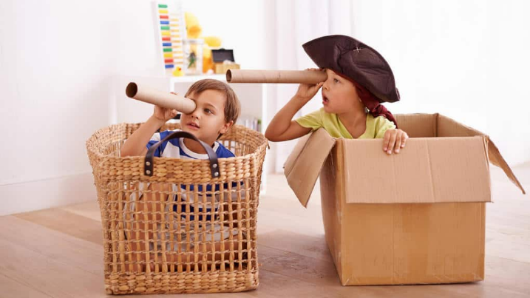
Вместе со взрослым ребенок учится использовать различные предметы в качестве предметов-заместителей: коробку, стульчик, табуретку как машину; колечко, листок, коробку как шляпу; колечко надевать не только на стержень пирамидки, но и использовать его как браслет.
А взрослый называет словом эти разные значения и предлагает свои варианты: через трубочку (понарошку) можно пить сок, использовать ее как градусник; листочек бумаги покачивать за два угла, как качели («кач-кач»), укрывать им куклу («бай-бай»); сажать на него легкую игрушку и показывать, как мышка переплывает на лодке реку или озеро.
Мы пригласим кукол в гости пить чай. Понарошку будем разливать горячий чай в чашки, дуть на него, пробовать, вместо баранок используем колечки пирамидки, вместо пирожных — ватные диски, сложенные стопочкой. А потом положим их спать в обувную коробку, укрыв носовыми платочками.
Ребенку становятся интересны новые варианты использования предметов и игрушек. Он практически усваивает способы преобразования предмета: соединение — разъединение, перенос в новые условия, наделение предмета новыми функциями.
Возьмем обувную коробку, снимем с нее крышку, посадим в нее наши игрушки: и зайчика, и белочку, и мишку. Будем их развозить в нашей машине: зайчика — в аптеку, белочку — на рынок за орехами, мишку — в магазин за медом.
Накроем коробку крышкой — вот и стол. Накрываем стол для чаепития. Свернем платочек, а из другого сделаем подушку, и наши игрушки пойдут спать. А мы будем с малышом говорить: «Тише, тише, не шуметь! Бай-бай, спать пора!».

Формирование условного действия в процессе слушания потешек и сказок

Рассказывая сказки, взрослые просят детей показать, как баба яичко била-била; показать, как дед яичко бил-бил; показать, как дед репку тянул, как баба репку тянула. Рассказывая потешки «Сорока-сорока», «Гули-гули», просят показать, как гули полетели, как на головку сели, как их прогнали.

Прием создания мнимых действий

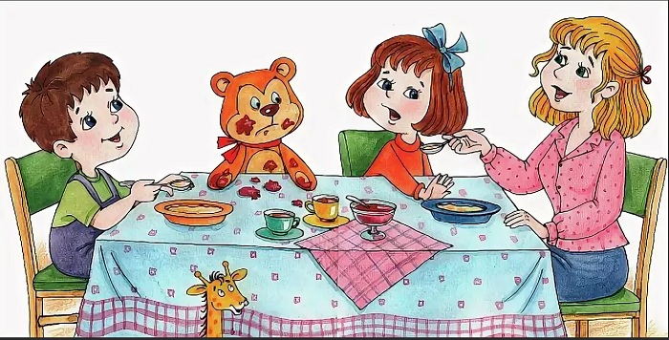
Этот прием заключается в параллельном выполнении реальных и соответствующих игровых действий в общении взрослого с ребенком. Действие выполняется и на самом ребенке, и тут же — на игрушке, выполняется с ним совместно и тут же повторяется самим ребенком. Ребенку ставят градусник — и его игрушке; его поят соком — и его игрушку. Показывают действия куклы и затем побуждают ребенка к переносам сюжета на другие игрушки, подсказывая, кто еще из игрушек хочет поесть, погулять, кого еще надо причесать и т. д.
Для развития игры важно показать одушевление игрушки, отношение к ней как к живому существу.
Легче всего создаются сюжеты по аналогии: что мы предлагаем сделать ребенку, то он предлагает «сделать» игрушке. Умываем ребенка — и «куклу умыть», кормим его — он тоже пусть «куколку кормит», зайчика, мишку… Так же (параллельно) укладываем его спать, лечим, ведем гулять и даже высаживаем на горшок. Тогда сами собой возникают бытовые сюжеты игры.
Когда ребенок освоит речь, игру можно обогатить деталями, разнообразить поведение игрушек, придать им разный «характер». Кормят, например, всех, но зайчик просит морковку, петушок — зернышки, а мишка — мед. Здесь меняется схема игрового действия. В данной ситуации уже само игровое действие может совершаться понарошку. Морковку вытягивают, зернышки «сыплют» щепоткой, пальцами, а мед «наливают» на ладошку. Одни игрушки «едят» охотно, причмокивают, другие капризничают, просят конфеты, печенье, мороженое.
Детализация расцвечивает игровое действие, делает его артистичным. Такие игры развивают воображение и творчество, доставляя ребенку радость и новые впечатления.

Развиваем воображение

Для успешного развития воображения требуются особые условия:

- эмоциональная близость взрослого;
- речевое общение с ребенком;
- поощрения активности малыша;
- передача образцов игровых действий.

Ранний и дошкольный возраст создает возможности для развития любознательности, воображения, мыслительных операций, речи, а также умения выполнять требования взрослых, саморегуляции поведения, самосознания, положительной самооценки. Эти качества интеллекта и личности раскрывают перспективы обучения, общения со сверстниками, освоения сюжетно-ролевой игры, самообслуживания и творчества в дальнейшем.

